Лекция на тему: Возвращение Крыма в Россию.
(для 4-ых классов)

"Где раз поднят русский флаг,
там он уже спускаться не должен."

В начале весны 2014 года, во время событий Русской Весны, в Крыму бывшее руководство города Ялта так и не смогло определиться с кем же они.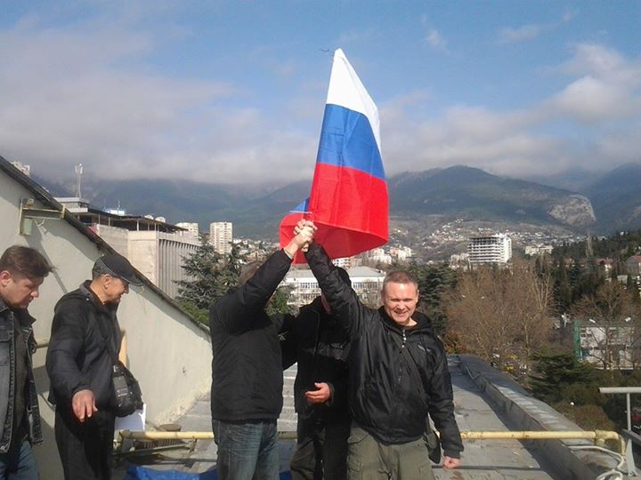
И дошло до того, что над главным административным зданием города исчезли вообще любые флаги. исходя из сложившейся ситуации группа патриотов России взяла на себя ответственность и 11 марта 2014 года над Ялтой зареял Российский Триколор!
Кроме того, мало кто сегодня вспомнил что 11 марта 2014 года Верховным Советом Автономной Республики Крым и Севастопольским городским советом в ходе подготовки к проведению общекрымского референдума, назначенного на 16 марта 2014 года принята Декларация о независимости Автономной Республики Крым и города Севастополя.
На общекрымском референдуме 16 марта 2014 года за воссоединение Крыма с Россией на правах субъекта РФ проголосовали 96,77% крымчан.
На внеочередном пленарном заседании Верховного Совета АРК 17 марта 2014 года председатель Комиссии по проведению общекрымского референдума Михаил Малышев огласил официальные результаты общекрымского референдума, состоявшегося в Автономной Республике Крым 16 марта 2014 года.
Общее количество участников общекрымского референдума, принявших участие в голосовании, составило 1 млн. 274 тыс. 96 человек (83,1%).
Количество голосов участников общекрымского референдума, отданных в поддержку вопроса общекрымского референдума «Вы за воссоединение Крыма с Россией на правах субъекта Российской Федерации?» – 1 млн. 233 тыс. 2 человека (96,77%).
Количество голосов участников общекрымского референдума, отданных в поддержку вопроса «Вы за восстановление действия Конституции Республики Крым 1992 года и за статус Крыма как части Украины?» - 31 тыс. 997 голосов (2,51%).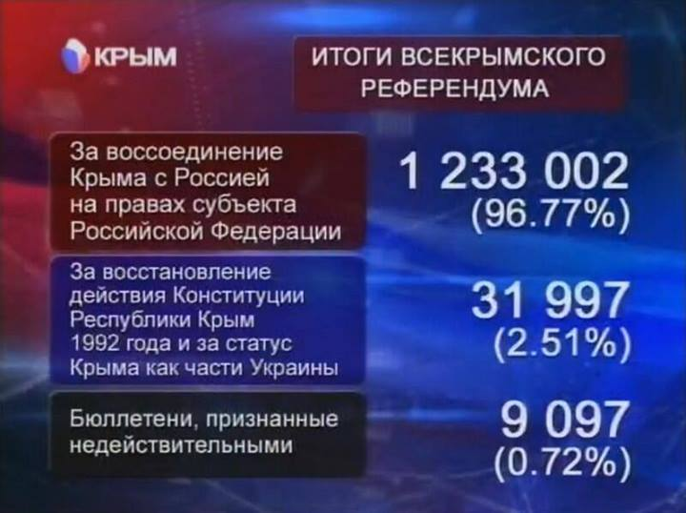
Количество бюллетеней для голосования на общекрымском референдуме, признанных недействительными, составило 9 тыс. 97 (0,72%).
Владимир Путин поставил точку в «крымском вопросе»: собрав в Кремле российских парламентариев, руководителей регионов и общественных деятелей, президент объявил о возвращении Крыма в состав России.
Это произошло через два дня после того, как 97% участвовавших в референдуме крымчан высказались за независимость полуострова от Украины, и на следующий день после введения ЕС и США санкций в отношении ряда российских политиков из-за позиции Москвы по Крыму.
После выступления, большая часть которого была посвящена общей истории России и Крыма, Путин вместе с представителями крымского руководства подписал договоро вхождении республики, включая Севастополь, получивший статус города федерального значения, в состав РФ.
Крым становится частью России уже с 18 марта, но до 2015 года будет действовать переходный период, необходимый для интеграции новых регионов в экономическую, финансовую, кредитную и правовую системы РФ.

Исторический момент

Свое выступление Путин начал с того, что речь идет об историческом моменте. «Уважаемые друзья, сегодня мы собрались по вопросу, который имеет жизненно важное значение, историческое значение для всех нас», — сказал глава государства.
Говоря о референдуме в Крыму, Путин подчеркнул, что он прошел в полном соответствии с демократическими процедурами и международно-правовыми нормами.
«В голосовании приняло участие более 82% избирателей. Более 96% высказалось за воссоединение с Россией. Цифры предельно убедительные», — отметил президент.
Такой выбор крымчан он объяснил историей Крыма, тем, что «значила и значит Россия для Крыма и Крым для России».

Общая история

Как заявил президент, в сердце, в сознании людей Крым всегда был и остаётся неотъемлемой частью России. «Эта убежденность, основанная на правде и справедливости, была непоколебимой, передавалась из поколения в поколение, перед ней были бессильны и время, и обстоятельства, бессильны все драматические перемены, которые мы переживали, переживала наша страна в течение всего ХХ века», — сказал Путин.
«В Крыму буквально все пронизано нашей общей историей и гордостью. Здесь древний Херсонес, где принял крещение святой князь Владимир. Его духовный подвиг — обращение к православию — предопределил общую культурную, ценностную, цивилизационную основу, которая объединяет народы России, Украины и Белорусии. В Крыму — могилы русских солдат, мужеством которых Крым в 1783 году был взят под российскую державу. Крым — это Севастополь, город-легенда, город великой судьбы, город-крепость и родина русского черноморского военного флота. Крым — это Балаклава и Керчь, Малахов курган и Сапун-гора. Каждое из этих мест свято для нас, это символы русской воинской славы и невиданной доблести», — заявил президент.

Крым отдавали кулуарно

Путин напомнил, что в 1954 году Крымскую область и Севастополь передали в состав Украинской союзной республики.
«Инициатором был лично глава Коммунистической партии Советского союза Хрущев. Что им двигало — стремление заручиться поддержкой украинской номенклатуры или загладить свою вину за организацию массовых репрессий на Украине в 30-е годы — пусть с этим разбираются историки. Для нас важно другое: это решение было принято с очевидными нарушениями действовавших даже тогда конституционных норм. Вопрос решили кулуарно, междусобойчиком. Естественно, что в условиях тоталитарного государства у жителей Крыма и Севастополя ни о чем не спрашивали», — сказал президент, добавив, что тогда невозможно было представить, что Украина и Россия могут стать разными государствами вследствие распада СССР, при оформлении которого «забыли и про Крым, и про главную базу Черноморского флота — Севастополь».
«Миллионы русских легли спать в одной стране, а проснулись за границей, в одночасье оказались национальными меньшинствами в бывших союзных республиках, а русский народ стал одним из самых больших, если не сказать, самым большим разделённым народом в мире», — отметил Путин.
«Сегодня, спустя уже много лет, я слышал, как крымчане, совсем недавно, говорят, что тогда, в 1991 году, их передали из рук в руки просто как мешок картошки. Трудно с этим не согласиться», — добавил президент.

Язык и народы

Путин в своем обращении затронул и тему крымских татар, репрессированных в советские времена и насчитывающих сейчас около 290-300 тысяч из 2,2 миллиона жителей Крыма.
«Да, был период, когда к крымским татарам, так же как и к некоторым другим народам СССР, была проявлена жестокая несправедливость. Скажу одно: от репрессий тогда пострадали многие миллионы людей разных национальностей, и прежде всего, конечно, русских людей. Крымские татары вернулись на свою землю. Считаю, что должны быть приняты все необходимые политические, законодательные решения, которые завершат процесс реабилитации крымско-татарского народа, решения, которые восстановят их права, доброе имя в полном объёме», — заявил президент РФ.
Он также высказался за то, чтобы на полуострове равные права получили три языка — русский, украинский и крымско-татарский.
«Это их общий дом, их малая родина, и будет правильно, если в Крыму — я знаю, что крымчане это поддерживают, — будет три равноправных государственных языка: русский, украинский и крымско-татарский», — сказал президент.

Люди хотели перемен

Говоря о решении крымчан войти в состав России, Путин напомнил, что Украину уже более 20 лет сотрясает перманентный политический и государственный кризис.
«Понимаю, почему люди на Украине хотели перемен. За годы “самостийности”, независимости, власть, что называется, их “достала”, опостылела просто. Менялись президенты, премьеры, депутаты Рады, но не менялось их отношение к своей стране и к своему народу. Они “доили” Украину, дрались между собой за полномочия, активы и финансовые потоки. При этом власть предержащих мало интересовало, чем и как живут простые люди, в том числе почему миллионы граждан Украины не видят для себя перспектив на родине и вынуждены уезжать за границу на подённые заработки в другие страны», — сказал президент.
Он напомнил, что в России в 2013 году работали почти 3 миллиона украинцев. По некоторым оценкам, объём их заработка в 2013 году составил более 20 миллиардов долларов — около 12% ВВП Украины.

Оставить Крым было бы предательством

Путин считает, что у России не было выбора — отвечать или нет на просьбу крымчан о помощи.
«Разумеется, мы не могли не откликнуться на эту просьбу, не могли оставить Крым и его жителей в беде, иначе это было бы просто предательством», — сказал он.

Избежали кровопролития

Путин считает, что, если бы силы самообороны Крыма вовремя не взяли ситуацию под контроль, там могли бы быть жертвы, как в других регионах. При этом он поблагодарил тех украинских военных, которые не стали воевать с крымчанами.
«И слава Богу, что этого не случилось! В Крыму не произошло ни одного вооруженного столкновения и не было человеческих жертв. Как вы думаете, почему? Ответ простой: потому что против народа и его воли воевать трудно или практически невозможно. И в этой связи я хочу поблагодарить украинских военнослужащих, а это немалый контингент — 22 тысячи человек с полным вооружением. Я хочу поблагодарить тех военнослужащих Украины, которые не пошли на кровопролитие и не запятнали себя кровью», — сказал президент.
Путин добавил, что о какой-либо интервенции в Крыму говорить не приходится. «Нам говорят о какой-то российской интервенции в Крыму, об агрессии. Странно это слышать. Что-то не припомню из истории ни одного случая, чтобы интервенция проходила без одного-единственного выстрела и без человеческих жертв», — сказал он.
Путин призвал украинцев не верить тем, кто пугает вас Россией, кричит о том, что за Крымом последуют другие регионы.
«Мы не хотим раздела Украины, нам этого не нужно. Что касается Крыма, то он был и останется и русским, и украинским, и крымско-татарским. Повторю, он будет, как и было веками, родным домом для представителей всех живущих там народов. Но он никогда не будет бандеровским!» — заверил президент РФ.

